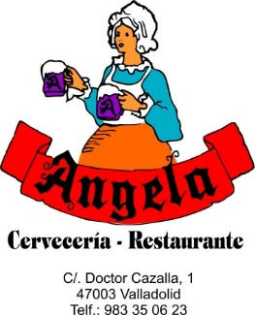
MENU
Castellano
AL CENTRO A COMPARTIR
(UN PLATO PARA 4 PERSONAS, CROQUETAS TRES POR PERSONA)
CROQUETAS ARTESANAS.
ENSALADA DE SALMON ESCABECHADO.
CECINA DE LEON Y QUESO.
PLATOS PRINCIPALES A ELEGIR ENTRE.
BACALAO CON PISTO
O
CARRILLERA DE TERNERA AL VINO TINTO CON SETAS
POSTRE.
TARTA DE QUESO Y HELADO
Café de puchero.
48,00 € IVA 10% INCLUIDO
BODEGA
VINOS JOVENES (UNA BOTELLA CADA TRES COMENSALES)
O AGUA O CERVEZA 33cl PERSONA.
El segundo plato es a elegir avisando de cantidades el día anterior
. CONDICIONES DE RESERVA
MESA COMPLETA CON EL MISMO MENU, RESERVA EN PERSONA 20% A CUENTA.
EL NÚMERO DE COMENSALES RESERVADOS SE CONFIRMARÁ 48 HORAS ANTES DE LA COMIDA O CENA
SIENDO ESE NÚMERO DE COMENSALES MÍNIMO A COBRAR EN FACTURA.
CONSULTAR ALERGENOS E INTOLERANCIAS

